ФГАОУ ВО «Уральский федеральный университет имени первого Президента России Б.Н. Ельцина».

Институт радиоэлектроники и информационных технологий-РТФ

ОТЧЕТ

по лабораторной работе № 3

Студент: Трифонов Арсений Александрович

Руководитель: Архипов Николай Александрович

Группа: РИЗ-290028у

Екатеринбург 2020

**Цель**

Изучить работу паттерна – Декоратор.

**Описание задачи**

Спроектировать приложение Starbuzz.

**Ход выполнения**

Ход работы представлен в виде листингов 7 программ.

Листинг 1 программы main.class:

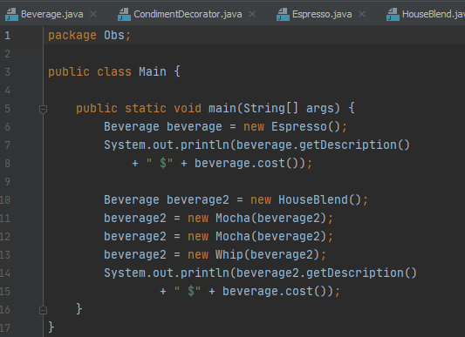Листинг 2 программы Beverage.class:

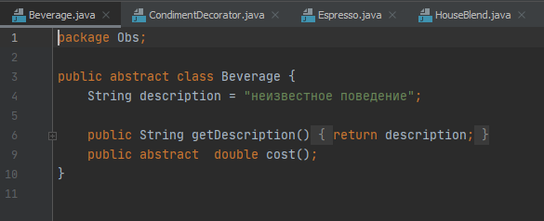

Листинг 3 программы CondimentDecorator.class:

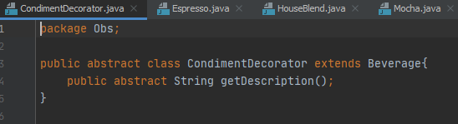

Листинг 4 программы Espresso.class:

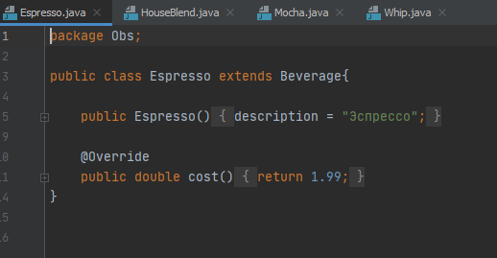

Листинг 5 программы HouseBlend.class:

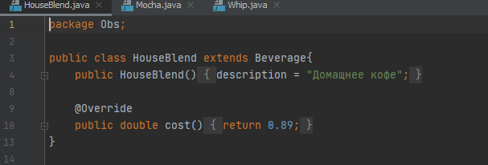

Листинг 6 программы Whip.class:

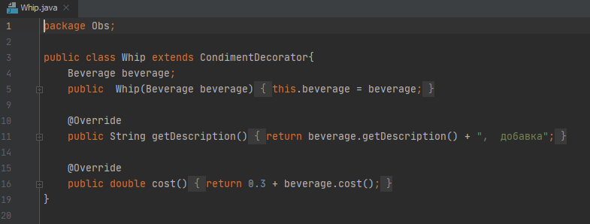

Листинг 7 программы Mocha.class:

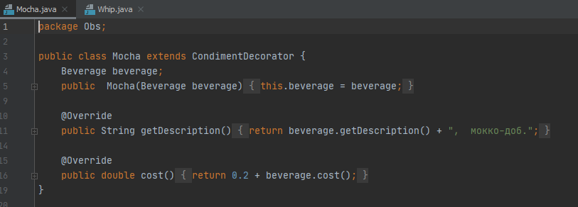

**Вывод**

В проделанной работе, был изучен паттерн Декоратор в котором мы стремились к отрытым для расширения, но закрытым для изменения классам.